Aluminium Flachdach-Wasserfangkasten ø100 kubisch ohne Zulauf
GRÖMO

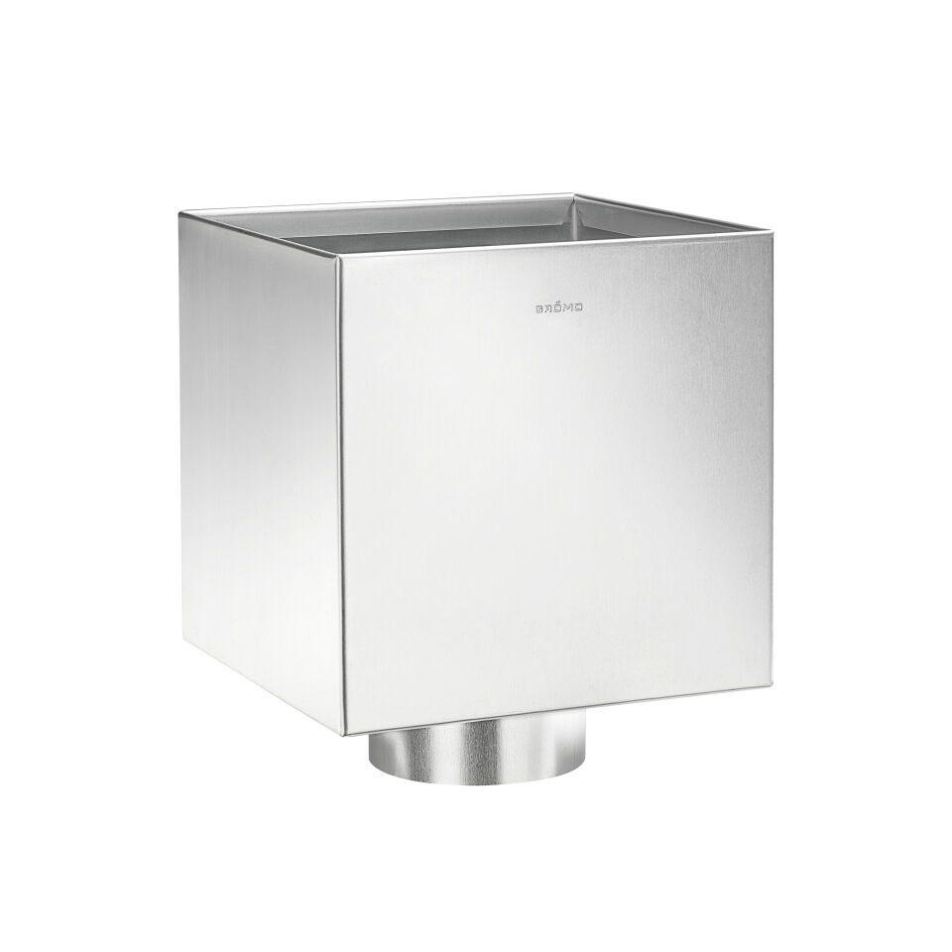Eigenschaften
GTIN:
4043706851794
HAN:
85179
Farbton
silber
Werkstoff
Aluminium
Breite (mm)
200,00
Höhe (mm)
200,00
Länge (mm)
200,00
Nennweite DN
100,00

